# 2. E-tjänstekoncept MassageTid

Vi som tjänsteleverantör är tjänsteförmedlare mellan verksamhetsyrkesutövare och beställare av massagetjänster. Tjänsteleverantören tillhandahåller möjligheten för till fler kunder för massörerna samt möjligheten att lättare finna en bra massör för beställare av massagetjänst.

Våran tjänst har två kategorier av kunder.

* Yrkesutövare - de som förmedlar tjänster på våran plattform, dvs massörerna.
* Beställare – de som beställer massagetjänster, dvs de som önskar få massage.
  + Privata beställare – privatpersoner som beställer massage för eget bruk
  + Företagsfriskvård – beställare som beställer för sina anställdas skull.

Vi har främst två unika konkurrensmedel:

* Användarrecensioner
  + Gör det lättare och smidigare för beställare att välja yrkesutövare.
* Betala per faktisk bokning
  + Inga oanvända abonnemang för yrkesutövare
  + Enbart betalning för faktiskt beställning

Mot yrkesutövare erbjuder vi våra tjänster som ett skyltfönster. Vi låter yrkesutövare göra tider tillgängliga för beställare att boka. Vi underlättar även finansiell hantering genom att processa betalningarna och ge utförarna dokument att tillhandahålla revisorer. Detta gör att yrkesutövare kan koncentrera sig på det de är bäst på istället för administration. Vi erbjuder även en validering av yrkesutövare så att de enkelt kan visa upp relevanta utbildningar och certifikat från exempelvis ”Svensk Massage”.

Recensioner är en stor tjänst som vi tillhandahåller, något som stärker både yrkesutövare och beställare. Då beställarna betalar via plattformen så önskas av dem att de recenserar sina behandlingar. Recensionen är enkel (tumme upp/ned samt en kommentar) men skapar en god bild för blivande beställare om verksamhetsutövarna samt att yrkesutövarna att bli ännu bättre på sina jobb.[1]

Beställarna erbjuds en enkel översikt över massörer inom ett önskat avgränsat geografiskt område. Detta gör det enkelt att finna en massör där man behöver denne. Då vi har ett gemensamt bokningssystem för många yrkesutövare så behöver kunder inte lära sig olika system för olika massörer, utan kan enkelt jämföra dessa yrkesutövare med varandra. Tjänsteleverantörens recensionssystem gör det även enkelt för beställare att välja en yrkesutövare som passar denne.

Betalningen för annonser till oss sker endast vid lyckad förmedling av tjänst. Detta gör tröskeln för att börja använda våran tjänst lägre jämfört med konkurrenter som har månadskostnad. Vår marknadsundersökning visar att många yrkesutövare är små egenföretagare där varje krona räknas. Därmed blir vår tjänst extra attraktiv för dessa.

Kontrollerar alla yrkesutövares uppgifter kan beställare vara säkra på att verksamhetsutförarna inom plattformen är seriösa aktörer. Detta är en mindre konkurrensfördel som används för att bygga förtroende hos beställarna för våran tjänst. Den ska underlätta för nya yrkesutövare att få utrymme samt visa på seriositet jämtemot beställarna.

# 3. E-tjänsterelationer

E-tjänsten levereras av oss (grupp 10) i form av en webbsida. Ansvarig leverantör av e-tjänsten är således vi (grupp10). Personliga tränare, massörer osv. använder e-tjänsten mot betalning. Besökare till hemsidan erbjuds möjligheten att skapa ett konto på sidan. När detta är gjort har de tillgång till webbsidans funktioner. Dessa funktioner är följande; att kunna söka bland olika tjänster inom massage. Besökaren kan sedan boka samt betala för vald tjänst.

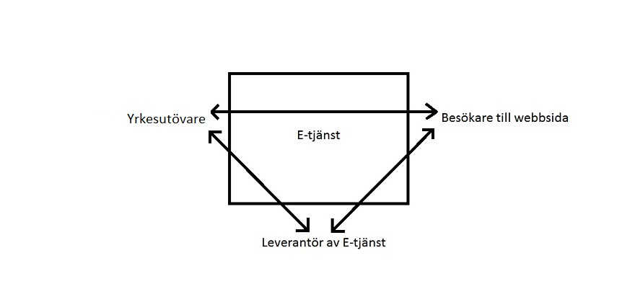

**Relationen mellan de företag som använder e-tjänsten och besökare till sidan:**

Företagen som använder e-tjänsten och som således går att hitta via webbsidan lägger ut information om vilken/vilka tjänster de levererar. Besökare till sidan kan sedan boka dessa direkt på webbsidan. Kommunikationen mellan dessa två parter sker således genom webbsidan. Krävs ytterligare kontakt sker detta via email eller telefon. Företagen åtar sig att avsätta bokad tid till kunden samt att leverera utlovad tjänst. Kundens åtar sig i sin tur att betala för tjänsten samt att de ämnar dyka upp vid avtalad tid. Företaget förväntar sig att kunden dyker upp vid denna avtalade tid, samt att kunden har genomfört sin betalning. Kunden förväntar sig i sin tur att rätt tjänst levereras till avtalat pris och vid avtalad tid.

**Relationen mellan e-tjänsteleverantör (grupp 10) och företagen som använder den:**

Leverantören av e-tjänsten och företagen som använder denna inleder sin relation till varandra genom att ingå ett avtal. Kommunikation mellan dessa två parter sker i form av email, telefon samt ev. fysiska möten. Företagen åtar sig att betala för tjänsten samt att de efterföljer de regler för användning som leverantören specificerat. Endast tjänster som godkänns av leverantören för läggas upp på sidan. Leverantören åtar sig att tjänsten skall fungera som utlovat dvs. att företagen skall gå att hitta via webbsidan, att informationen om dem ger en korrekt representation av dem samt att bokningar och betalningar kan göras. Företagen skall även ges möjlighet att modifiera eller radera det material rörande företaget som lagts upp på sidan. Båda parter förväntar sig att den andre uppfyller sina åtaganden.

**Relationen mellan e-tjänsteleverantör (grupp 10) och besökare till sidan:**

Kommunikationen mellan dessa två parter sker via webbsidan. Information om hur e-tjänsten fungerar, hur personuppgifter behandlas samt kontaktuppgifter till leverantören tillhandahålls på denna. Leverantören åtar sig att möjliggöra sökning på webbsidan, att kundens bokning och betalning genomförs korrekt samt att behandling av personuppgifter följer GDPR. Besökaren åtar sig ingenting gentemot leverantören. Besökaren till webbsidan förväntar sig att kunna söka efter de tjänster denne är intresserad av på webbsidan. De förväntar sig även att kunna genomföra en bokning, att deras betalning behandlas korrekt och säkert, samt att inte behöva betala för användning av tjänsten. Slutligen förväntar sig besökaren att dennes personuppgifter vid bokningar behandlas i enlighet med GDPR.

# 4. Lagar, regler och normer

MassageTid ansvarar för att bedriva hemsidan i enlighet med Lag (2002:562) om elektronisk handel och andra informationssamhälletstjänster samt Lag (2005:59) om distansavtal och avtal utanför affärslokaler. Dessa lagar finns till för att skydda användaren. Lagarna ställer krav på vilken information som måste lämnas ut till beställare, bland annat namn, adress och emailadress, även priset på tjänsten som beställs ska framgå tydligt. Det finns även en ångerrätt på fjorton dagar då avtalet slutits utanför affärslokal, priset måste dock överstiga 400 kronor.

Beställaren ger samtycke till att MassageTid behandlar personuppgifter som ges av beställaren i samband med skapandet av ett konto. Dessa personuppgifter är personnummer, namn, adress, telefonnummer samt mailadress. Samtliga personuppgifter behandlas i syfte att MassageTid ska kunna bistå användaren av de tjänster man erbjudit i avtalet såsom beställning av hembesök från massör eller boka tid. Behandling av personuppgifter innebär, insamling, lagring ändring samt användning av personuppgifterna.

Personuppgifterna måste behandlas enligt den nya dataskyddsförordningen GDPR. Detta för att säkerställa att användarnas personuppgifter behandlas på ett korrekt sätt som inte innebär att de kränker deras integritet.

Användare ska inte medvetet misskreditera MassageTid

Användare ska hålla god ton och inte gå till personangrepp, använda ett ovårdat språk eller misskreditera yrkesutövare eller andra användare.

Användare ska endast registrera ett konto per användare. Detta för att inte belasta MassageTid med överflödig trafik samt begränsa möjligheterna för att manipulera betygssystemet.

1. Modellen för recensioner är tydligt inspirerade av hur recensioner sker på spelförsäljningsplattformen Steam.